Parrocchia della

CATTEDRALE di PESCIA

4 settembre 2022

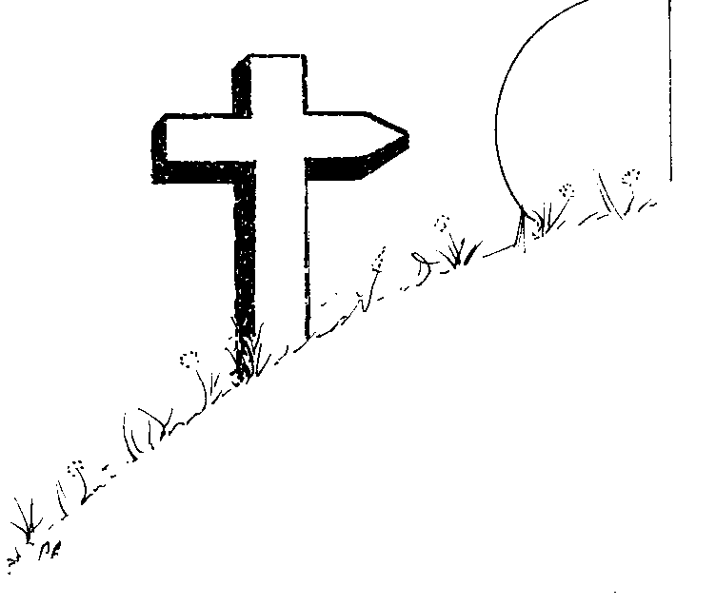
XXIII DOMENICA
DEL TEMPO ORDINARIO

RITI DI INTRODUZIONE
TI SALUTO O CROCE SANTA
Rit. Ti saluto, o Croce santa, che portasti il Redentor: gloria, lode, onor ti canta ogni lingua ed ogni cuor.
1 Sei vessillo glorioso di Cristo, sua vittoria e segno d'amor: il suo sangue innocente fu visto come fiamma sgorgare dal cuor.
2 Tu nascesti fra braccia amorose d'una Vergine Madre, o Gesù, tu moristi fra braccia pietose d'una croce che data ti fu.

Nel nome del Padre e del Figlio e dello Spirito Santo. Amen.
Il Signore che guida i nostri cuori nell’amore e nella pazienza di Cristo, sia con tutti voi. E con il tuo spirito.

ATTO PENITENZIALE
Esaminiamo il nostro cuore e vediamo se l’amore del Signore viene prima di tutto, se accogliamo la croce di ogni giorno, se c’è il distacco effettivo dai beni di questo mondo. Chiediamo perdono al Signore delle nostre infedeltà e apriamoci alla sua misericordia.
Breve pausa di riflessione personale

Gesù, che ci impegni ad assumere la nostra croce quotidiana, Kyrie, eleison. Kyrie, eleison.
Cristo, che ci insegni a perdere la vita per ritrovarla, Christe, eleison.
Christe, eleison.
Maestro, che ci chiami ad essere tuoi discepoli nell’amore, Kyrie, eleison. Kyrie, eleison.
Dio Onnipotente abbia misericordia di noi, perdoni i nostri peccati e ci conduca alla vita eterna. Amen.

Gloria a Dio nell'alto dei cieli e pace in terra agli uomini, amati dal Signore. Noi ti lodiamo, ti benediciamo, ti adoriamo, ti glorifichiamo, ti rendiamo grazie per la tua gloria immensa, Signore Dio, Re del cielo, Dio Padre onnipotente. Signore, Figlio unigenito, Gesù Cristo, Signore Dio, Agnello di Dio, Figlio del Padre, tu che togli i peccati del mondo, abbi pietà di noi; tu che togli i peccati del mondo, accogli la nostra supplica; tu che siedi alla destra del Padre, abbi pietà di noi. Perché tu solo il Santo, tu solo il Signore, tu solo l'Altissimo, Gesù Cristo, con lo Spirito Santo: nella gloria di Dio Padre. Amen.

COLLETTA
O Dio, che ti fai conoscere da coloro che ti cercano con cuore sincero, donaci la sapienza del tuo Spirito, perché possiamo diventare veri discepoli di Cristo tuo Figlio, vivendo ogni giorno il Vangelo della Croce. Egli è Dio, e vive e regna con te, nell’unità dello Spirito Santo, per tutti i secoli dei secoli. Amen.

LITURGIA DELLA PAROLA
Prima Lettura
Dal libro della Sapienza
«Quale uomo può conoscere il volere di Dio? Chi può immaginare che cosa vuole il Signore? I ragionamenti dei mortali sono timidi e incerte le nostre riflessioni, perché un corpo corruttibile appesantisce l’anima e la tenda d’argilla opprime una mente piena di preoccupazioni. A stento immaginiamo le cose della terra, scopriamo con fatica quelle a portata di mano; ma chi ha investigato le cose del cielo? Chi avrebbe conosciuto il tuo volere, se tu non gli avessi dato la sapienza e dall’alto non gli avessi inviato il tuo santo spirito? Così vennero raddrizzati i sentieri di chi è sulla terra; gli uomini furono istruiti in ciò che ti è gradito e furono salvati per mezzo della sapienza».
Parola di Dio. Rendiamo grazie a Dio.

Salmo Responsoriale
R. Signore, sei stato per noi un rifugio
di generazione in generazione.
Tu fai ritornare l’uomo in polvere, quando dici: «Ritornate, figli dell’uomo». Mille anni, ai tuoi occhi, sono come il giorno di ieri che è passato, come un turno di veglia nella notte. R/.
Tu li sommergi: sono come un sogno al mattino, come l’erba che germoglia; al mattino fiorisce e germoglia, alla sera è falciata e secca. R/.
Insegnaci a contare i nostri giorni e acquisteremo un cuore saggio. Ritorna, Signore: fino a quando? Abbi pietà dei tuoi servi! R/.
Saziaci al mattino con il tuo amore: esulteremo e gioiremo per tutti i nostri giorni. Sia su di noi la dolcezza del Signore, nostro Dio: rendi salda per noi l’opera delle nostre mani, l’opera delle nostre mani rendi salda. R/.

Seconda Lettura
Dalla lettera a Filemone
Carissimo, ti esorto, io, Paolo, così come sono, vecchio, e ora anche prigioniero di Cristo Gesù. Ti prego per Onèsimo, figlio mio, che ho generato nelle catene. Te lo rimando, lui che mi sta tanto a cuore. Avrei voluto tenerlo con me perché mi assistesse al posto tuo, ora che sono in catene per il Vangelo. Ma non ho voluto fare nulla senza il tuo parere, perché il bene che fai non sia forzato, ma volontario. Per questo forse è stato separato da te per un momento: perché tu lo riavessi per sempre; non più però come schiavo, ma molto più che schiavo, come fratello carissimo, in primo luogo per me, ma ancora più per te, sia come uomo sia come fratello nel Signore. Se dunque tu mi consideri amico, accoglilo come me stesso.
Parola di Dio. Rendiamo grazie a Dio.

Canto al Vangelo
Fa’ risplendere il tuo volto sul tuo servo e insegnami i tuoi decreti.

Vangelo
Dal vangelo secondo Luca
In quel tempo, una folla numerosa andava con Gesù. Egli si voltò e disse loro: «Se uno viene a me e non mi ama più di quanto ami suo padre, la madre, la moglie, i figli, i fratelli, le sorelle e perfino la propria vita, non può essere mio discepolo. Colui che non porta la propria croce e non viene dietro a me, non può essere mio discepolo. Chi di voi, volendo costruire una torre, non siede prima a calcolare la spesa e a vedere se ha i mezzi per portarla a termine? Per evitare che, se getta le fondamenta e non è in grado di finire il lavoro, tutti coloro che vedono comincino a deriderlo, dicendo: “Costui ha iniziato a costruire, ma non è stato capace di finire il lavoro”.
Oppure quale re, partendo in guerra contro un altro re, non siede prima a esaminare se può affrontare con diecimila uomini chi gli viene incontro con ventimila? Se no, mentre l’altro è ancora lontano, gli manda dei messaggeri per chiedere pace.
Così chiunque di voi non rinuncia a tutti i suoi averi, non può essere mio discepolo».
Parola del Signore. Lode a te, o Cristo.

Credo in un solo Dio, Padre onnipotente, creatore del cielo e della terra, di tutte le cose visibili e invisibili. Credo in un solo Signore, Gesù Cristo, unigenito Figlio di Dio, nato dal Padre prima di tutti i secoli: Dio da Dio, Luce da Luce, Dio vero da Dio vero, generato, non creato, della stessa sostanza del Padre; per mezzo di lui tutte le cose sono state create. Per noi uomini e per la nostra salvezza discese dal cielo, e per opera dello Spirito santo si è incarnato nel seno della vergine Maria e si è fatto uomo. Fu crocifisso per noi sotto Ponzio Pilato, morì e fu sepolto. Il terzo giorno è risuscitato, secondo le Scritture, è salito al cielo, siede alla destra del Padre. E di nuovo verrà, nella gloria, per giudicare i vivi e i morti, e il suo regno non avrà fine. Credo nello Spirito Santo, che è Signore e dà la vita, e procede dal Padre e dal Figlio. Con il Padre e il Figlio è adorato e glorificato, e ha parlato per mezzo dei profeti. Credo la Chiesa, una santa cattolica e apostolica. Professo un solo battesimo per il perdono dei peccati. Aspetto la risurrezione dei morti e la vita del mondo che verrà. Amen.

PREGHIERA DEI FEDELI
Fratelli e sorelle, anche oggi abbiamo ascoltato l’annunzio del Vangelo di salvezza. Ci rivolgiamo al Padre perché ci aiuti ad accoglierlo donandoci il suo Spirito.
Preghiamo insieme dicendo:
Manda, Signore, il tuo Santo Spirito.
Perché la Chiesa sia fedele interprete della Parola e sappia annunciarla con coraggio, preghiamo.
Per la pace nel mondo: il Signore ci aiuti ad allontanare gli orrori delle guerre e sia vicino alle persone ingiustamente colpite, preghiamo.
Perché ogni nazione si impegni a difendere e a rispettare la vita, promulgando leggi che salvaguardino la persona in tutte le fasi dell’esistenza, preghiamo.
Perché sappiamo trovare spazi adeguati per meditare la Parola di Dio, in modo da compiere fedelmente la sua volontà, preghiamo.
 Padre, che in tuo Figlio ci proponi un modello di vita autentica, donaci di incamminarci sulla strada della croce che Gesù per primo ha percorso. Egli vive e regna nei secoli dei secoli. Amen.

LITURGIA EUCARISTICA

SE QUALCUNO HA DEI BENI
Rit. Se qualcuno ha dei beni in questo mondo e chiudesse il cuore agli altri nel dolor, come potrebbe la carità di Dio rimanere in lui?
1 Insegnaci, Signore, a mettere la nostra vita a servizio di tutto il mondo.
2 Il pane e il vino che noi presentiamo siano il segno dell’unione fra noi.
3 La nostra Messa sia l’incontro con Cristo, la comunione con quelli che soffrono.

Pregate, fratelli e sorelle, perché questa nostra famiglia, radunata dallo Spirito Santo nel nome di Cristo, possa offrire il sacrificio gradito a Dio Padre onnipotente. Il Signore riceva dalle tue mani questo sacrificio a lode e gloria del suo nome,per il bene nostro e di tutta la sua santa Chiesa.

SULLE OFFERTE (in piedi)
O Dio, sorgente della vera pietà e della pace, salga a te nella celebrazione di questi santi misteri la giusta adorazione per la tua grandezza e si rafforzino la fedeltà e la concordia dei tuoi figli. Per Cristo nostro Signore. Amen.

PREGHIERA EUCARISTICA
Il Signore sia con voi.
E con il tuo spirito.
In alto i nostri cuori.
Sono rivolti al Signore.
Rendiamo grazie al Signore nostro Dio.
È cosa buona e giusta.
² È veramente cosa buona e giusta, nostro dovere e fonte di salvezza, rendere grazie sempre e in ogni luogo a te, Signore, Padre santo, Dio onnipotente ed eterno, per Cristo Signore nostro. Nella sua misericordia per noi peccatori egli si è degnato di nascere dalla Vergine, morendo sulla croce, ci ha liberati dalla morte eterna, e con la sua risurrezione ci ha donato la vita immortale. Per questo mistero di salvezza, uniti agli angeli e ai santi, proclamiamo con gioia l'inno della tua lode:

RITI DI COMUNIONE
VITA SENZA FINE
1 Avevo tanta voglia di viaggiare, d’andar verso una vita senza fine. Allora ho chiesto a Dio: «Qual è il segreto» e m’ha risposto: «Vieni dietro a me».
Rit. Prendimi per mano, Dio mio, guidami nel mondo a modo tuo. La strada è tanto lunga e tanto dura, però con te nel cuor non ho paura.
2 Abbraccia la tua croce ogni giorno e portala nel mondo, ovunque vai; t’insegnerò la strada dell’amore e sentirai la pace dentro il cuore
3 Su quella croce un giorno io sono morto per farti dono della vita mia, ma il terzo giorno poi io son risorto perché l’Amore mio rimanga in te.
4 Ti ho lasciato tutta la mia vita nel pane e nel vino consacrati perché tu possa fare comunione e rimanere sempre unito a me.

DOPO LA COMUNIONE
O Padre, che nutri e rinnovi i tuoi fedeli alla mensa della parola e del pane di vita, per questi grandi doni del tuo amato Figlio aiutaci a progredire costantemente nella fede, per divenire partecipi della sua vita immortale. Egli vive e regna nei secoli dei secoli. Amen.

